Ansprechpartner:  Alexander Schul  Produktbereichsleiter Montage- und Antriebstechnik  Tel.: +49 (0) 6405 / 89-269  Fax: +49 (0) 6405 / 9106-269  E-Mail: a.schul@roemheld.de  F. Stephan Auch  auchkomm Unternehmenskommunikation  Tel.: 0911 27 47 100  E-Mail: fsa@auchkomm.de | Römheld GmbH  Friedrichshütte  Römheldstraße 1-5  35321 Laubach  Germany  Tel.: +49 (0) 6405 / 89-0  Fax: +49 (0) 6405 / 89-211  E-Mail: info@roemheld.de  www.roemheld.de

Presse-Information 3/2016

- ROEMHELD präsentiert im Juni auf der Automatica Lösungen für eine effiziente teilautomatisierte und Industrie 4.0-fähige Handmontage
- Erstmals auf der Fachmesse für Automation und Mechatronik
Laubach, den 18. April 2016. Bei der diesjährigen Automatica präsentiert ROEMHELD Komponenten und Systeme für eine effiziente teilautomatisierte und Industrie 4.0-fähige Handmontage. Die Unternehmensgruppe zeigt an Stand 322 in Halle 5 unter anderem zwei Arbeitsplatzlösungen für die Montage von Differentialgetrieben und Bremszylindern. Sie ist zum ersten Mal auf der Fachmesse vertreten, die vom 21. bis zum 24. Juni in München stattfindet.
Den Messebesuchern bietet der ROEMHELD-Stand außerdem eine breite Auswahl an Spanntechnikprodukten zum Thema Industrie 4.0, darunter die elektrisch betriebenen Spannelemente der E-TEC-Baureihe, Komponenten für eine automatisierte Werkstückspannung und Module zur drahtlosen Fernüberwachung von Vorrichtungsdrücken. Zusätzlich werden Einpressvorrichtungen aus dem modular aufgebauten Sortiment der Montage- und Handhabungstechnik vorgestellt.
Einsicht in Fertigungsdaten von jedem browserfähigen Mobilgerät aus möglich
Zu den Messepremieren zählt das mit neuen Funktionen ausgestattete Kommandomodul des Handhabungssystems modulog für die teilautomatisierte Handmontage. Mit ihm können Fertigungsdaten in Echtzeit jetzt auch mobil von jedem browserfähigen Endgerät aus eingesehen werden, so dass eine ortsunabhängige Produktionsüberwachung möglich ist. Neu ist zudem eine Zeiterfassungsfunktion für den Monteur. Außerdem kann die Kommandoeinheit den Produktionsfortschritt anzeigen und die montierten Stückzahlen angeben. Über personalisierte Euchner-Keys erkennt sie den Mitarbeiter und stellt den Arbeitsplatz seiner Größe entsprechend ergonomisch optimiert ein.
Schnelle, sichere und flexible Montage dank Teilautomatisierung
Der Einsatz von Komponenten aus der modulog-Produktreihe erhöht die Effizienz im letzten Fertigungsschritt, der Montage, und macht manuelles Arbeiten produktiver und flexibler. Insbesondere bei einer hohen Variantenvielfalt von Bauteilen tragen teilautomatisierte Arbeitsvorgänge zu optimierten Rüstzeiten, stabilen Prozessen sowie sicheren und ergonomisch optimierten Abläufen bei.
Wie eine solche Handmontage aussehen kann, zeigt ROEMHELD auf der Messe exemplarisch anhand von Arbeitsplatzlösungen mit aufeinander abgestimmten Hub-, Dreh- und Kippmodulen sowie Schnellspannsystemen.
Nach der Anmeldung am Kommandomodul werden die jeweiligen personenbezogene Informationen des Bedieners automatisch abgerufen und die Zeiterfassung gestartet. Dann transportiert er das auf eine Vorrichtung mit Schnellspannsystem montierte Werkstück mit einem Kommissionierwagen zum Montagearbeitsplatz. Anhand eines RFID-Chips wird das Werkstück erkannt und automatisch mit der richtigen Kraft am Drehmodul gespannt, Spannfehler sind dadurch ausgeschlossen. Das Bauteil ist nun endlos und stufenlos in beide Richtungen bewegbar, der Rasterwinkel kann beliebig gewählt werden. Ein zusätzliches Kippmodul ermöglicht das Schwenken des Werkstücks um Achswerte zwischen 0° und 90° und erhöht so die Zugänglichkeit für den Monteur.
Zeitersparnis durch automatisiertes Spannen
Sind neben den Vorrichtungen und Komponenten der Montagearbeitsplätze auch die eingesetzten Werkzeugmaschinen mit einheitlichen Schnellspannsystemen ausgestattet, können die Werkstücke in der gesamten Fertigung rasch, präzise und problemlos gespannt werden. Vor allem bei Arbeitsplätzen mit häufigem Werkstückwechsel und bei Bauteilen, die über mehrere Stationen geleitet werden müssen, ist die erreichte Zeiteinsparung oft erheblich.
Bessere Zugänglichkeit des Werkstücks für den Monteur
Durch die Kombination der Einzelmodule zum Drehen, Schwenken und Heben ergibt sich eine Vielzahl von Werkstückpositionen, die sich ohne Umspannen erreichen lassen; die Montage an unterschiedlichen Stellen wird deutlich einfacherer und sicherer. Da die Schnittstelle des Drehmoduls mit Mediendurchführungen für Luft, Öl und elektrische Signale ausgestattet ist, entfällt eine störende und zeitaufwändige externe Verrohrung oder Verkabelung.
Alle modulog-Komponenten lassen sich sowohl direkt per Handtaster oder Fußhebel als auch über das 12 Zoll-Touchpanel des Kommandomoduls steuern. Dort kann der Werker zudem eine Vielzahl an voreingestellten Arbeitsabfolgen abrufen oder selbst neue Abläufe programmieren.

Über ROEMHELD:
ROEMHELD zählt weltweit zu den Markt- und Qualitätsführern für produktive Lösungen in der industriellen Fertigungs-, Montage-, Spann- und Antriebstechnik. Elemente zur Herstellung, Prüfung und Wartung von Großbauteilen für Windenergieanlagen, Komponenten für die Automation von Rüstvorgängen und für die Maschinenkommunikation im Rahmen von Industrie 4.0 ergänzen das Portfolio. Das umfassende Sortiment aus mehr als 25.000 Komponenten, Modulen und Systemen bietet für nahezu jede Aufgabenstellung das richtige Produkt und wird durch kundenspezifische Lösungen permanent erweitert. ROEMHELD ist weltweit in mehr als 50 Ländern mit Service- und Vertriebsgesellschaften vertreten und beliefert insbesondere den internationalen Maschinenbau, die Automobil-, Luftfahrt- und Agrarindustrie sowie die Medizintechnik. An den drei Standorten Laubach, Hilchenbach und Götzis / Österreich erzielten 500 Mitarbeiter 2015 einen Umsatz von rund 98 Mio. Euro.
Fotos:
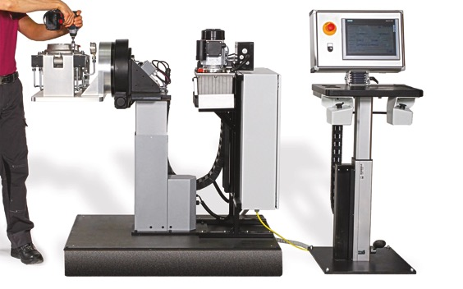
Foto 1:
Rechts das Kommandomodul zur Bedienung der modulog-Komponenten, mit dem sich der Fertigungsprozess samt Produktionsfortschritt von jedem browserfähigen Mobilgerät aus überwachen lässt. Daneben ist ein Montagearbeitsplatz mit Dreh- und Hubmodulen aufgebaut (Foto: ROEMHELD).
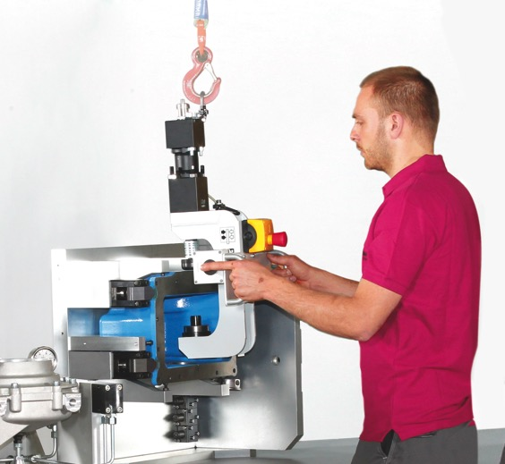
Foto 2:
Auf der Automatica zeigt ROEMHELD unter anderem Einpressvorrichtungen aus dem modular aufgebauten Sortiment der Montage- und Handhabungstechnik (Foto: ROEMHELD).

Den Pressetext als Word-Dokument und das Bildmaterial in Druckqualität können Sie außerdem hier herunterladen: http://www.auchkomm.com/aktuellepressetexte

Belegexemplar erbeten:
auchkomm Unternehmenskommunikation, F. Stephan Auch, Gleißbühlstr. 16, 90402 Nürnberg, www.auchkomm.de .

